

**Republika e Kosovës**

Republika Kosovo / Republic of Kosovo

***Komuna e Rahovecit***

*Opština Orahovac/Municipality Rahovec*

**__________________________________________________________________________**



**Procesverbal i dëgjimeve buxhetore për**

**përgatitjen e buxhetit për vitin 2026**

**me fokus gratë në biznese**

KB KRUSHA

### **INFORMATË RRETH NJOFTIMEVE**

Njoftimi për organizimin e dëgjimeve buxhetore për përgatitjen e buxhetit për vitin 2025, me fokus gratë në biznese u publikua me datë: 11.07.2025 në ueb faqen e komunës së Rahovecit, në këtë vegëz: <https://rahovec.rks-gov.net/wp-content/uploads/2025/07/Njoftim-per-mbajtjen-e-degjimit-publik-per-buxhetin-e-vitit-2026-KB-Krusha.pdf> në harmoni me afatet ligjore që i përcakton Udhëzimi Administrativ, si vijon:

*Duke u bazuar në Ligjin për menaxhimin e financave publike dhe përgjegjësitë, Statutit të Komunës së Rahovecit Nr.1005, si dhe nenit 31 të Udhëzimit Administrativ MAPL Nr.04/2023 për Administratë të Hapur në Komuna, kryetari i Komunës së Rahovecit, Smajl Latifi dhe Drejtoria për Buxhet dhe Financa në bashkëpunim me Zyrën për Informim nga data:****21.07.2025****deri me datë:****04.08.2025****do të organizohen gjashtëmbëdhjetë (16) dëgjime publike buxhetore.*

**Me qëllim të rritjes së nivelit të transparencës e llogaridhënies dhe për t’i mbajtur sa më të informuar banorët e komunës së Rahovecit, rreth orarit dhe vendit të mbajtjes së dëgjimeve buxhetore, janë bërë me kohë planifikimet dhe është publikuar me kohë kalendari i dëgjimeve buxhetore në këtë vegëz:** <https://rahovec.rks-gov.net/wp-content/uploads/2025/07/Kalendari-i-degjimeve-buxhetore-publike-me-qytetare-per-buxhetin-e-vitit-2026.pdf> **më datë: 7.7.2025.**

**Po ashtu, bazuar në afatet ligjore janë njoftuar *kryetarët e fshatrave dhe lagjeve urbane,* ku janë janë të informuar rreth mbajtjes së dëgjimeve me anë të publikimit të secilit njoftim veç e veç, për secilin vendbanim, në ueb faqe të komunës, shtatë ditë para mbajtjes së dëgjimit.**

**Njoftimet përveç që janë publikuar në uebfaqe të komunës, në Platformën për Konsultime Publike, në rrjetin social Facebook, njoftimet u janë dërguar edhe kryetarëve të këshillave të fshatrave dhe lagjeve urbane përmes rrjeteve sociale Viber dhe WhatsApp.**

### **DËGJIMI PUBLIK ME GRATË NË BIZNES**

Dëgjimi buxhetor ***me fokus gratë në biznese,*** që veprojnë në komunën e Rahovecit u mbajtë më: 21.07.2025 në Koperativë KB KRUSHA, me fillim në ora **11:00**.

Qytetarë pjesëmarrës gjithsej të pranishëm ishin: 22

* Femra ishin: 22
* Meshkuj ishin: 0

Dëshmi janë listat nënshkruese të pjesëmarrësve në këtë dëgjim.

**E hënë, 21.07.2025, me fillim prej orës 11:00, në Krushë të Madhe, në kompaninë “Kooperativa – Kb Krusha” është mbajtur dëgjim publik buxhetor me qytetarë – fokusi te gratë në biznes, për buxhetin e vitit 2026.**

**Blerë Nalli Gashi:** Përshëndetje për gratë e pranishme të Krushës së Madhe dhe për të gjithë pjesëmarrësit që jeni prezentë. Ju falënderoj për pjesëmarrje! Ky është fillimi i ciklit të dytë për dëgjime publike buxhetore për buxhetin e vitit 2026. Duke i shpalusur idetë e juaja bëheni pjesë direkte e qeverisjes komunale dhe pa humbur kohë fjalën e ka Drejtori për Buxhet dhe Financa, Afrim Limani.

**Afrim Limani, *drejtor për Buxhet dhe Financa*:** Të nderuara pjesëmarrëse, ju kërkoj falje që jeni në proces pune, por nuk do ta zgjasim shumë. Këtu e kemi një staf të tërë të komunës dhe përfaqësuesen e Demosit, Donjetën, të cilën e falënderoj për prezencë. Kryetari i Komunës gjithashtu është në një takim të rëndësishëm në Prishtinë. Sivjet numri i popullsisë e ka zvogëluar buxhetin direkt, sepse 14.000 banorë i kemi më pak dhe buxhetin për vitin 2026 e kemi më të vogël**.** Më lejoni që në cilësi të drejtorit për Buxhet dhe Financa t’ju jap disa informacione bazike në lidhje me buxhetin për vitin 2026. Më 15 maj 2025 ka ardhur qarkorja e parë buxhetore financiare që përcakton kufijtë dhe tavanet buxhetore për buxhetin e Komunës së Rahovecit. Sipas qarkores së parë buxhetore, buxheti i Komunës së Rahovecit në total, duke përfshirë edhe të hyrat vetanake do të jetë 21.547.732€. Ne e presim edhe qarkoren e dytë buxhetore, e cila vjen në gusht dhe është përfundimtarja. Buxheti në kategori ekonomike përafërsisht do të jetë kështu: Pozicioni i pagave do të jetë 12.499.000. Mallra dhe shërbime 2.761.000. Komunalitë mbesin të njëjta prej 390.000. Subvencione kemi 1.000.000, të cilat shpërndahen në shëndetësi, rini, sport, ekonomi, kulturë dhe bujqësi. Investimet kapitale 4.897.000 dhe që kanë një zvogëlim prej 1.177.000. Pra, ky është në total buxheti i Komunës së Rahovecit, për vitin 2026. Formati i këtij takimi është që të diskutojmë në mënyrë aktive, përmes kërkesave të ndryshme që mund t’i keni. Ju pres për pyetje dhe kërkesa... Meqë nuk paska kërkesa, fjalën e ka drejtori për Ekonomi.

**Erhan Morina:** Përshëndetje për të gjitha gratë e pranishme.Ju njoftoj dhe jubëj ftesë të gjitha grave të aplikojnë për veprimtari për prodhimin e ushqimeve tradicionale dhe zhvillimin e agroturizmit. Thirrja është e hapur dhe ju ftoj që të aplikoni për subvencion. Afati i aplikimit është deri më 28 korrik 2025.

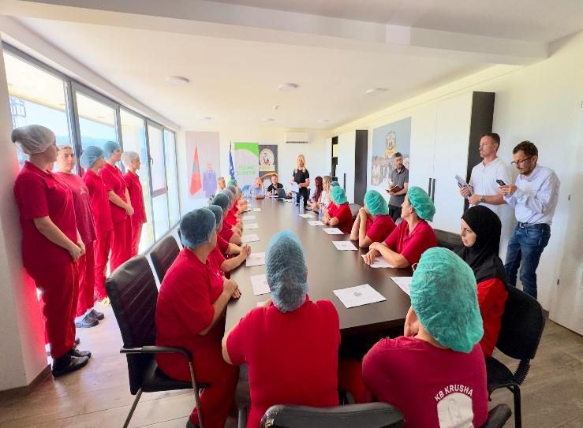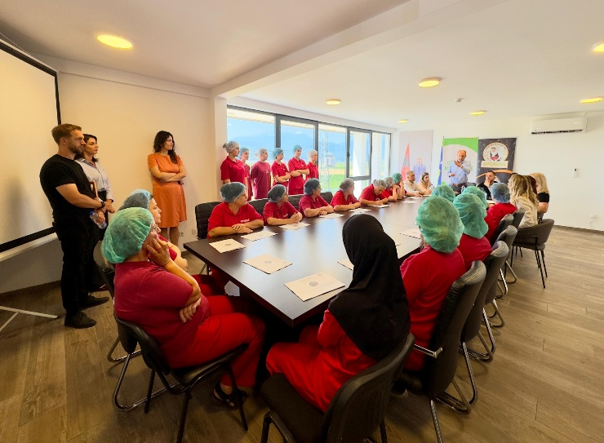

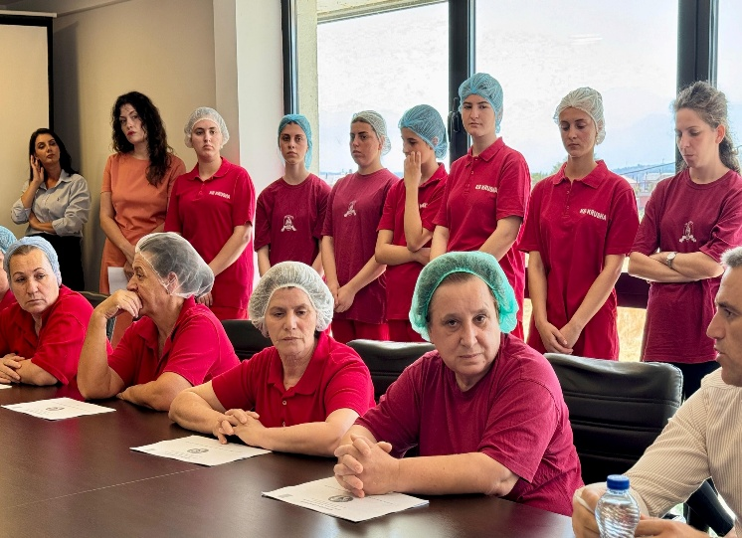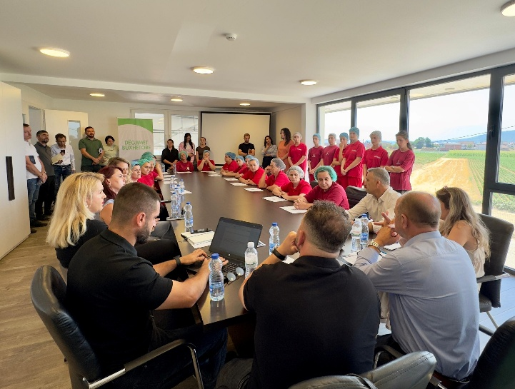

**Procesmbajtësi:**

**____________________**

**Albion Krasniqi**